EU_12_sada 1_14_INF_ Physion III_Ste

Název školy | Střední škola, Základní škola a Mateřská škola, Karviná, p. o.
Autor | Mgr. Lubomír Stepek
Anotace | Práce s programem „PHYSION“ (praktická činnost – tvorba vlastní scény)
Vzdělávací oblast | Informační a komunikační technologie
Předmět | Informatika
Tematická oblast/téma | Objektové programování
Výsledky vzdělávání | Opakování, prohlubování získaných poznatků v ICT a Fyzice
Klíčová slova | Snadná tvorba scén s realistickou fyzikou, mezipředmětové vztahy
Druh učebního materiálu | Pracovní list
Typ vzdělávání | Střední vzdělávání, 1. ročník Praktické školy dvouleté
Ověřeno | Datum: 27.5. 2013 Třída: I. PRŠ II
Zdroj | http://physion.net/  http://www.youtube.com/watch?feature=player_embedded&v=P32UHa-3BfU

Physion vytvoření vlastní scény
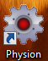
Co již umíme:
- Spuštění programu Physion
- Orientovat se na nástrojové liště General Tool
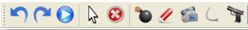
Zpět (Undo),
Znovu (Redo)
Spuštění /zastavení scény (Play / Pause)
Výběr a přesunutí objektu (Select / Move)
Odstranění vybraného objektu (Remove)
Bomba (Explode Item) způsobí "explozi" objektu a jeho rozložení na prvky
Guma „Erase Item“ vymazání zvoleného objektu
Pistole (Shoot Item) je schopno vložit do animace rázovou sílu jako simulaci výstřelu

- Zvolit scénu
jednodušší - pomocí karty „Quik Load“
složitější - „File“ a „Load Scene“
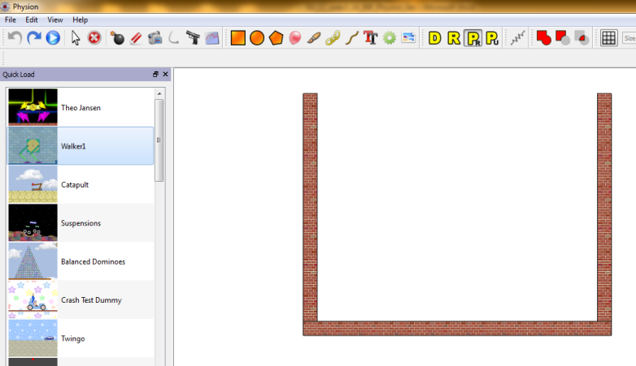

- Doplnění scény dalšími objekty

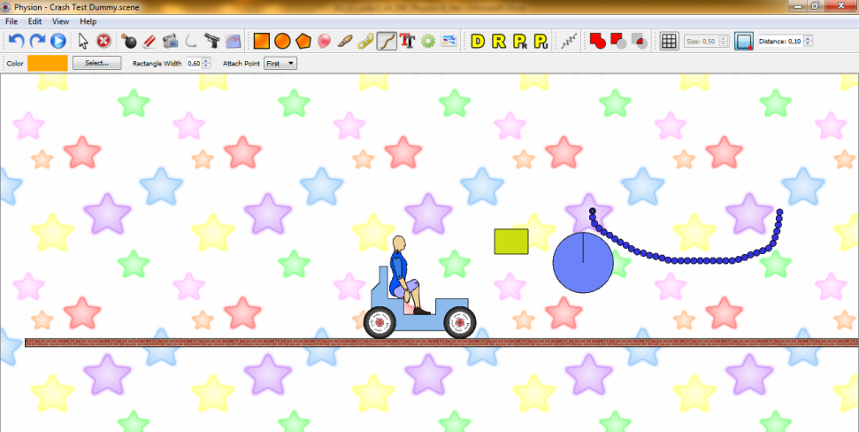

Úkol:

- Připravíme si plochu pro novou scénu
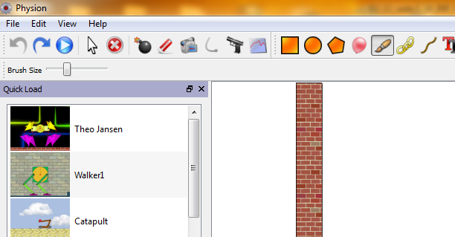
- vypneme panel „Quik Load“

- Novou scénu vytvoříme uvnitř prostoru z cihel
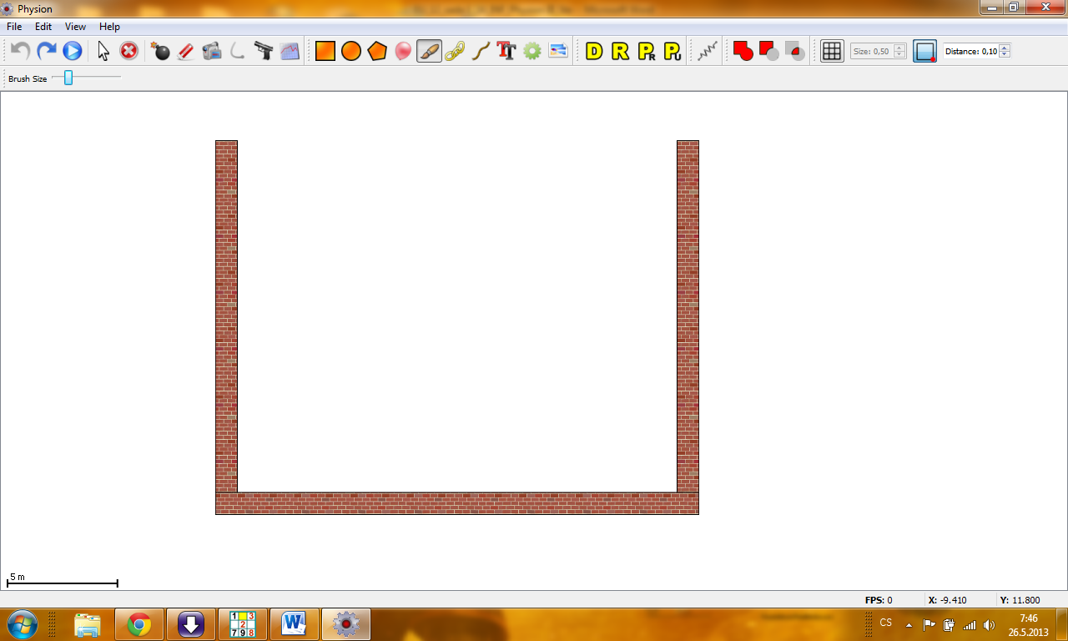
Pro kreslení objektů použijeme nástroje z lišty Bodies Toolbar. Vedle standardních tvarů jako je obdélník, kružnice, mnohoúhelník, zde nalezneme i speciální funkce pro vložení objektu typu balónek (Create Ballon), řetěz (Create Chain), lano (Create Rope) nebo ozubené kolo (Create Gear)
Štětec(Freehand shape) , Psaní textu (po spuštění animace se rozpadne na jednotlivá písmena.
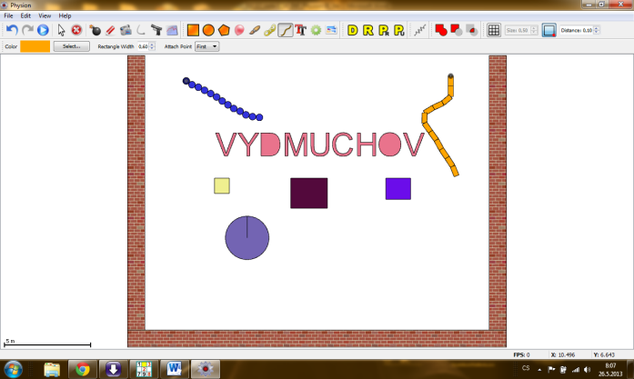
- Vytvoř podobnou scénu, jako je na obrázku:

- Spusť animaci a zdůvodni pozorovaný děj.
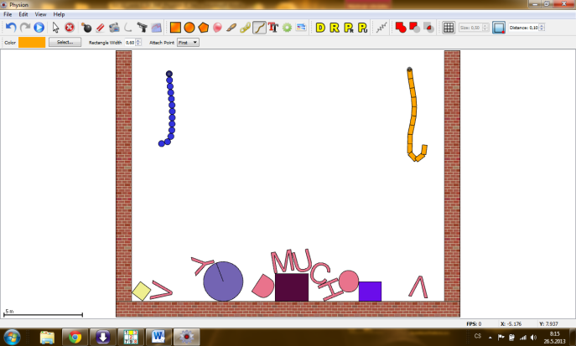

- Ještě nás čeká úkol s gravitací (přitažlivost)
- Na lištu umísti kurzor a zmáčkni pravé tlačítko myši – otevřeš tento panel:
- Zatrhni „Scene Properties“
- Měň tyto hodnoty a vysvětli změny


